

**Инструкция**

**по установке уровня маржи в 1С**

                                                От 17.03.23

В папку РО3.

На данный момент мы рассчитываем маржу - как определенный % от поступивших на счета денег от покупателей за неделю. Но так как оплаты производятся частями как перед отгрузкой, так и после отгрузки и от множества клиентов, то рассчитать точно данный % очень тяжело. Для этого мы рассчитываем средний % маржи от отгрузок за определенный период времени и используем его при распределении денег на следующую неделю. Правила по установке % маржи описаны в Инструктивном письме Правила установки уровня маржи в 1С

[Беги 2023_03_13_Правила установки уровня маржи в 1С направление БИГ БЕГИ](https://docs.google.com/document/d/1134fbeSishbgQZKTs67BYMm_wkiKocJeM9FStYqr7yg/edit#)

Для того, чтобы рассчитать и установить % маржи на необходимо:

1. Каждую неделю после проведения всех отгрузок в 1С за отчетную неделю формировать отчет продажи для расчета % маржи. ОБЯЗАТЕЛЬНО сделать перепроводку базы 1С после проведения всех расходных накладных за отчетную неделю.
2. Выбираем вкладку Продажи и в списке отчетов отчет Продажи.

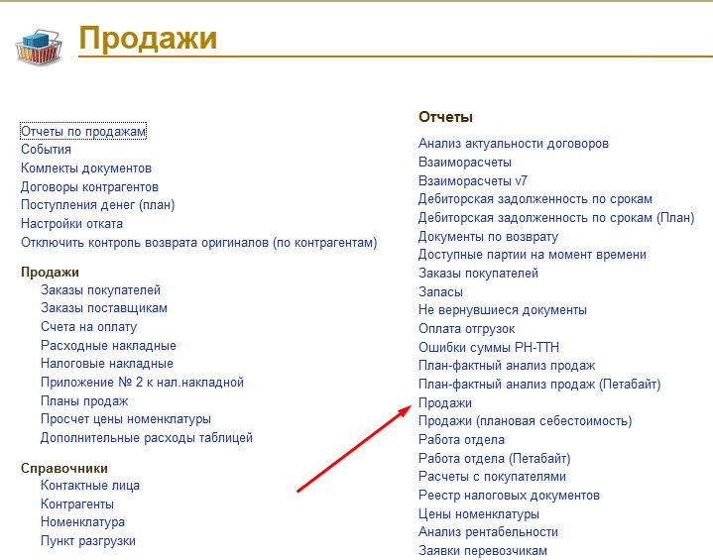

1. Устанавливаем параметры отчета - период с которого формируется отчет согласно Инструктивному письму Правила установки уровня маржи в 1С, и по поледний день отчетной недели.

Экспорт - U - Украина

Отдел - Биг беги

Ответственные - менеджеры по продажам. В данный момент это Киро, Рыжков, Усков.

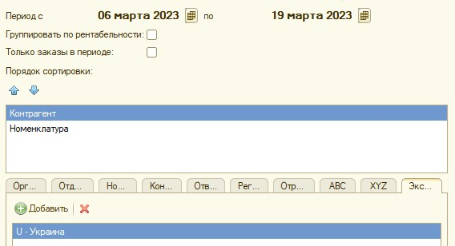

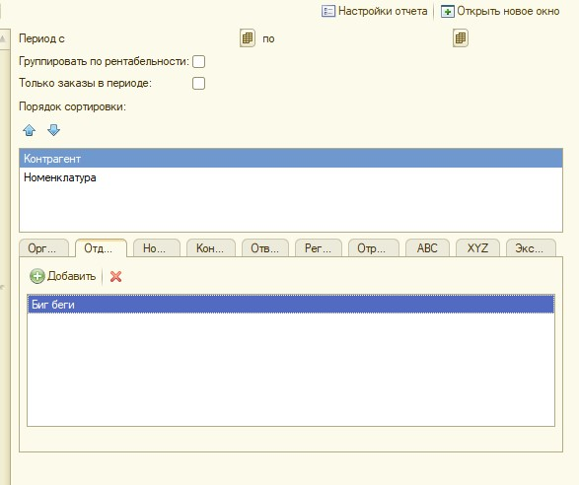

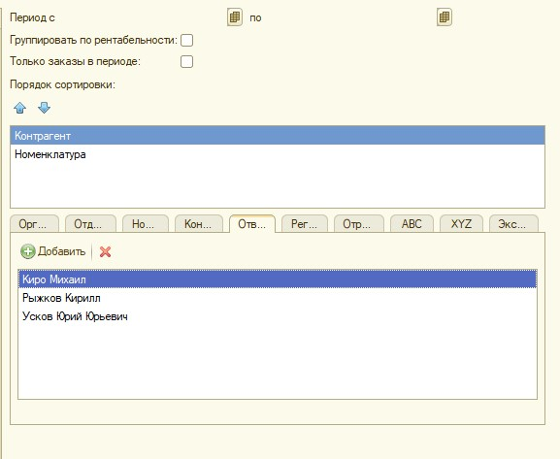

1. Нажимаем Сформировать, получаем отчет по Продажам за выбранный период

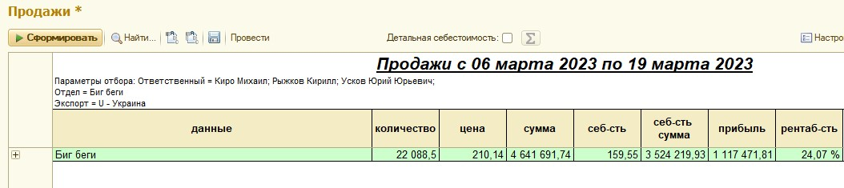

Согласно правил Компании округляем до меньшего кратного 0,5%. Делаем скриншот отчета, он нам далее пригодится.

1. Создаем настройку 1С для распределения поступлений денежных средств на маржу и оборотные средства. Для этого выбираем пункт меню Финансовой планирование - документ Настройка финансового планирования.

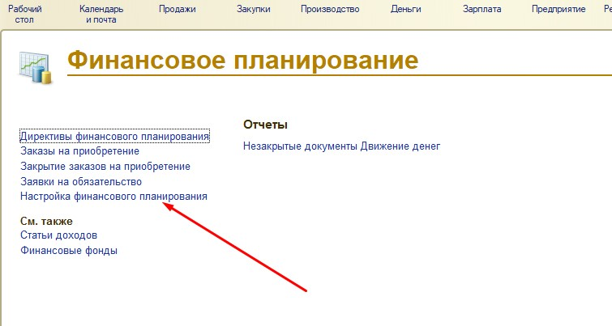

1. Создаем новую Настройку кнопкой Создать. ВАЖНО - нелья копировать старые настройки, нужно именно создать новую.

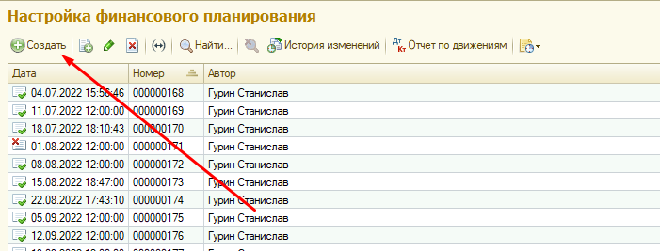

1. Заполняем данные в документе.

Дата - дата начала отчетной недели

Статья доходов, которая будет распределяться - Доходы организации

Процент маржинальной прибыли - рассчитанные данные из п.4

Финансовый фонд маржинальной прибыли - МАРЖА

Финансовый фонд оборотных средств - Оборотные средства

Отдел - Биг беги

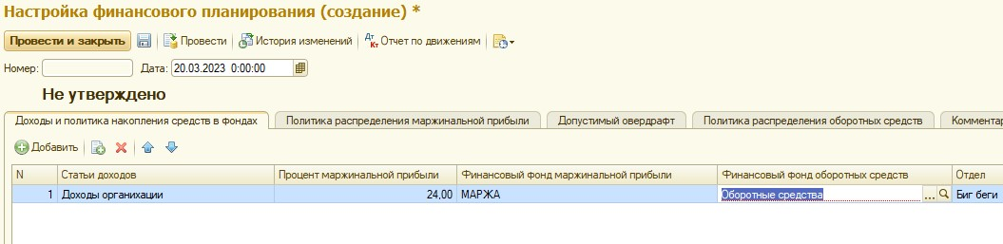

Нажимаем провести и закрыть.

1. Для утверждения Настройки финансового планирования необходимо написать ЗРС в Битрикс по командной линии на Генерального директора с описанием ситуации, данных и решения.

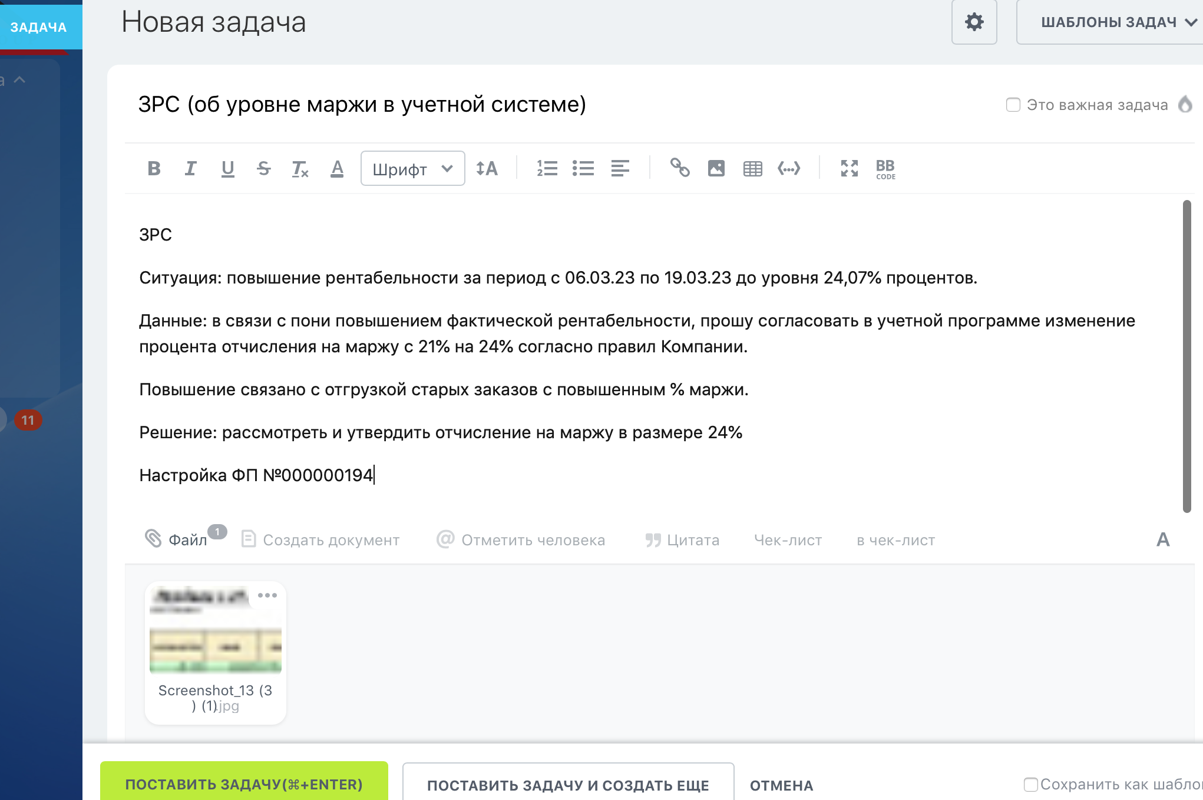

Приаттачиваем скрин с отчета продажи, который делали ранее и ставим задачу на непосредственного руководителя.

1. После утверждения ЗРС возле Настройки финансового планирования появится галочка, что она утверждена и действует.



Соблюдая данную инструкцию мы сможем быстро менять и утверждать % маржи на текущую неделю.